GV: Đặng Công Huân ( TrườngTHPT Cửa Lò -TX Cửa Lò)
GV: Nguyễn Trần Lâm ( Trường chuyên ĐH Vinh )
GV: Hoàng Thị Thu Hiền (TrườngTHPT Nguyễn Trường Tộ -Vinh)
GV: Phạm Thị Quỳnh Trang ( TrườngTHPT Nghi Lộc 2 -Nghi Lộc)
GV: Nguyễn Thị Diệu Thúy ( TrườngTHPT Duy Tân -Đô Lương)
KHBD STEM: QUY TẮC ĐẾM
Môn học: Toán; Lớp: 10
Thời gian thực hiện: 4 tiết
Yêu cầu cần đạt trong CT GDPT 2018:
- Vận dụng được quy tắc cộng và quy tắc nhân trong một số tình huống đơn giản (Ví dụ : đếm số khả năng xuất hiện mặt sấp, ngửa khi tung 1 đồng xu....).

- Vận dụng được sơ đồ hình cây trong các bài toán đếm đơn giản các đối tượng trong Toán học, trong các môn học khác cũng như trong thực tiễn (Ví dụ: đếm số hợp tử tạo thành trong Sinh học, hoặc đếm số trận đấu trong một giải thể thao,...).

I. Mục tiêu
1.Về kiến thức
- Trong bài này HS được học về: quy tắc cộng, sơ đồ hình cây, quy tắc nhân.
2. Về năng lực
- Biểu thị được sơ đồ hình cây của một số bài toán cơ bản (có thể sử dụng phần mềm hỗ trợ vẽ sơ đồ hình cây,...).
- Sử dụng được: Quy tắc cộng, quy tắc nhân để tính toán số cách thực hiện một công việc đơn giản
- Khái quát, tổng quát hóa được quy tắc cộng, quy tắc nhân cho nhiều hành động.
- Vận dụng quy tắc đếm vào giải các bài toán thực tế
3. Phẩm chất
+ HS có ý thức làm việc nhóm, ý thức tìm tòi kiến thức.
+ HS hứng thú học tập, khám phá khi vận dụng kiến thức vào thực tiễn.
+ HS trung thực, tự giác khi tham gia các hoạt động....

II. Tiến trình dạy học
1. Hoạt động 1: Đặt vấn đề (khoảng 10 phút)
a) Mục tiêu: HS phát hiện và dự đoán được quy tắc cộng, quy tắc nhân và biểu thị bằng sơ đồ hình cây
b) Tổ chức thực hiện
Bước 1: Chuyển giao nhiệm vụ: GV yêu cầu cả lớp đưa toàn bộ: sách, vở buổi học lên bàn . (Các môn học khác nhau)
GV giao nhiệm vụ như mục Nội dung.
Câu hỏi 1: Có bao nhiêu cách chọn 1 đồ vật trên bàn của em?
Câu hỏi 2: Có bao nhiêu cách chọn 2 đồ vật sách và vở?
Câu hỏi 3: Mô tả các cách bằng sơ đồ?

Bước 2: Thực hiện nhiện vụ: HS thực hiện nhiệm vụ. GV quan sát cách làm của HS
Sản phẩm:
- Đếm đủ 1 đồ vật lấy được
- Đếm đủ (Liệt kê) 2 đồ vật lấy được
- Sơ đồ hình cây

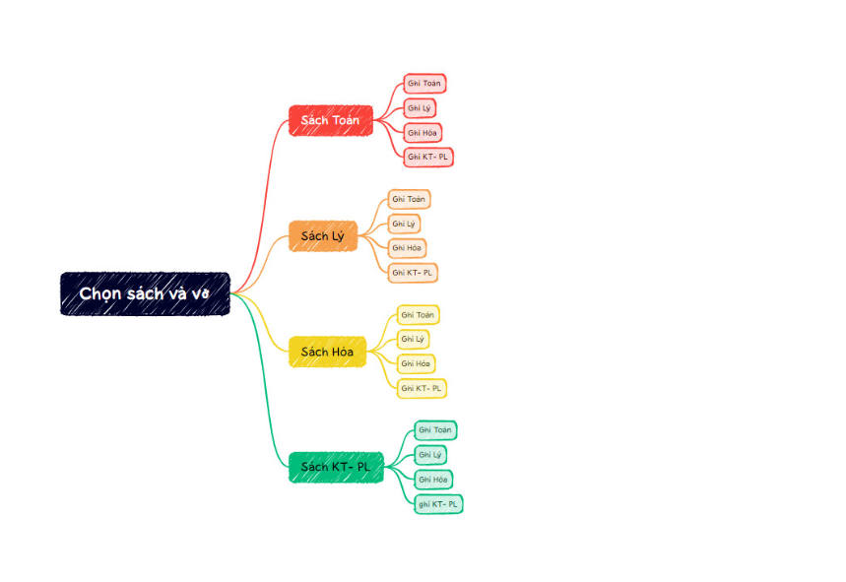
Bước 3: Báo cáo, thảo luận
- GV chọn 2 HS trình bày.
- GV tổ chức cho HS thảo luận: Phát hiện cách chọn theo phương án khác nhau

Bước 4: Kết luận, nhận định:
Gv chốt lại: Dựa vào kết quả của HS thu được, Gv nêu định nghĩa quy tắc cộng , quy tắc nhân.
cáo của HS.

